RAPORT COMUN
al Comisiei de lucru pentru analizarea sesizării de plagiat, înregistrată la UEFISCDI cu nr. 1798 / 03.06.2020 și la MEC cu nr. 15927 / 11.05.2016, referitoare la teza de doctorat "Sistem de evaluare a potențialului energetic eolian zonal cu aplicație în regiunea Dobrogea" elaborată de domnul Corneliu DICĂ și la titlul de doctor conferit prin OMEC nr. 5743 / 12.09.2012

Subsemnații prof. univ. dr. ing. Mihai Gavrilaș, prof. univ. dr. ing. Ștefan Kilyeni și prof. univ. dr. ing. Christian Ghiauș, membri ai Comisiei CNTADCU nr. 10 – Inginerei Energetică, membri ai Comisiei de lucru pentru analiza sesizării cu privire la nerespectarea standardelor de calitate sau etică profesională inclusiv cu privire la existența plagiatului în cadrul tezei de doctorat cu titlul “Sistem de evaluare a potențialului energetica eolian zonal cu aplicație în regiunea Dobrogea”, având ca autor pe dl. Corneliu Dică (sesizare înregistrată la UEFISCDI cu nr. 1798 / 03.06.2020 și respectiv la MEC cu nr. 16286 / 28.07.2020), constituită la propunerea Comisiei CNATDCU nr. 10 – Inginerie Energetică și aprobată de Consiliul CNATDCU în ședința de vot electronic din perioada 11-13.11.2020, conform procesului verbal nr. 2 / 16.11.2020, vă supunem atenției următoarele concluzii privind analiza sesizării menționate.
Teza de doctorat a fost pusă la dispoziție, sub formă de copie electronică, de Biblioteca Națională a României, cu adresa nr. 4418 / 16.07.2020, din „Depozitul legal de documente, copii substitut conforme cu originalul”. Pe de altă parte, pentru documentele identificate pe site-ul “owncloud.edu.ro”, în directorul asociat sesizării privind teza de doctorat menționată, incluse în fișierul “Sesizare 1798 din 03.06.2020 Corneliu Dica.pdf”, probabil depuse de petent ca parte a sesizării, nu există certitudinea conformității cu originalul. Astfel, petentul nu indică sursele de documentare și datele de identificare ale acestora, ca surse publice (de exemplu, biblioteci, reviste, cărți publicate etc). Ca surse se indică doar mesaje e-mail și fișiere Word. Sursele indicate pot fi considerate apocrife: ele nu au caracter public și nu există garanția originalității și veridicității lor.
Sesizarea susține că teza de doctorat a domnului Dica Corneliu, intitulată „Wind power prediction system and appliation for Dobrogea”, susținută la Universitatea Politehnica București în 2011 sub îndrumarea Prof. Nicolea Vasiliu, a fost scrisă de un „ghostwriter”, dl Christian Vogler, de la societatea elvețiană Nek, care avea relații de colaborare cu dl Corneliu Dica (p. 5/325). Totuși, după consultarea legislației de la noi din țară (Legea nr. 206 din 2004 privind buna conduită în cercetarea științifică, dezvoltarea tehnologică și inovare, Legea nr. 1 / 2011 a educației naționale (cu modificările și completările ulterioare), Codului studiilor universitare de doctorat (aprobate prin HG 681 / 2011)), nu s-a găsit nicio referire la plagiatul de tip „ghostwriter” invocat în cadrul sesizării. Pe de altă parte, pentru a demonstra acuzația de plagiat de tip „ghostwriter”, sesizarea prezintă schimburi personale de mailuri între domnii Corneliu Dica și Christian Vogler, având în copie pe dl C. Kapp, patronul firmei Nek, în mod special cele datate 02.03.2011 și 05.03.2011. Deoarece aceste mailuri reprezintă corespondență, divulgarea lor contravine art. 28 din Constituția României „secretul scrisorilor, al telegramelor, al altor trimiteri poștale, al convorbirilor telefonice și al celorlalte mijloace legale de comunicare este inviolabil” și art. 226-15 din codul penal elvețian. În acest context, din punct de vedere al formei, sesizarea nr. 1798 din 03.06.2020 poate fi considerată un delict.
Totodată, analizând dosarul pe fond, din corespondență rezultă relații de colaborare profesională între domnii Corneliu Dica și Christian Vogler. În mailul din 02.03.2011, cu subiectul „Documentation Thesis” (p. 28/325), dl. Christian Vogler întreabă pe dl Corneliu Dica dacă sunt necesare modificări la „documentație”. Nu există nici o indicație despre natura acestei documentații, deci nu se poate considera un plagiat de tip „ghostwriting”. Mailul din 05.03.2011 cu subiectul „Documentation Thesis” (p. 24/325) arată că dl Corneliu Dica face modificări în manuscrisul tezei. Este probabil că, așa cum susține sesizarea, manuscrisul să fi fost pe situl internet al firmei Nek și părerile și/sau corecțiile dlui Christian Vogler să fi fost luate în considerare. Însă această colaborare profesională nu este o demonstrație de „ghostwriting”.
Dovezile oferite în sesizare cuprind o serie de mesaje de corespondență electronică (e-mail), în care figurează în CC și alte persoane (în afară de reclamant și autorul tezei supuse analizei), fișiere text de tip word și pdf etc. În acest sens, considerăm că verificarea autenticității elementelor furnizate (cu o vechime de aproape 10 ani) nu poate fi realizată decât de organe cu competență și abilitare în acest domeniu, care dispun de posibilitățile tehnice adecvate scopului menționat.
Dorim să menționăm totodată că deși prin adresa MEC nr. 15720 R / 10.06.2020 s-a solicitat formularea unui punct de vedere de către Comisia de Etică a Universității Politehnica din București, în documentația pusă la dispoziție nu se găsește răspunsul la această solicitare.
Pe baza celor prezentate membrii comisie de lucru au ajuns la următoarele concluzii:
- Nu au fost găsite dovezi de plagiat (în sensul clasic al termenului).
- Chiar dacă acuzațiile ar fi reale (ceea ce membrii comisie de lucru nu au putut verifica) și presupunând că ar putea fi luate în considerare, nu există argumente care să susțină că teza a fost plagiată prin „ghostwriting”.
- Verificarea autenticității probelor din dosar poate fi realizată numai de organe cu competență și abilitare în domeniu, care dispun de posibilitățile tehnice adecvate scopului menționat.
- Sesizarea se bazează pe violarea corespondenței între domnii Corneliu Dica (cu adresa de mail în domeniul .ro) și Christian Vogler (cu adresa de mail în domeniul .ch), ceea ce reprezintă un delict atât din punctul de vedere al legislației române, cât și al celei elvețiene.
- In contextul veridicității și autenticității probelor analizate, considerăm că nu există premisele fundamentării unei decizii de retragere a titlului de doctor.
25.02.2021
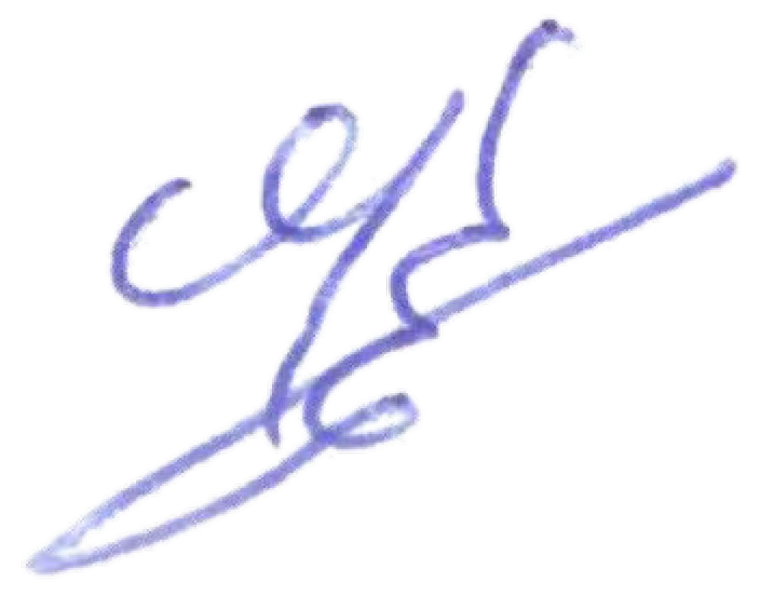
Prof. univ. dr. ing. Mihai Gavrilaș
Prof. univ. dr. ing. Ștefan Kilyeni
Prof. univ. dr. ing. Christian Ghiauș
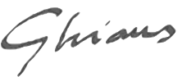
Referat de analiza a sesizarii 1798 din 03.06.2020

Subsemnatul Christian Ghiaus, numit membru nr. 5 al comisiei 10. Inginerie energetică a Consiliului Național de Atestare a Titlurilor, Diplomelor și Certificatelor Universitare pentru mandatul 2020 – 2024 prin ordinul nr. 4676/2020 din 7 iulie 2020,

am fost desemnat membru al „comisiei de lucru pentru analiza sesizarii de plagiat inregistrata la UEFISCDI cu nr. 1798/03.06.2020 si respectiv M.E.C. cu nr. 15927/11.05.2016 privind titlul de doctor conferit prin O.M.E.C. nr. 5743/12.0.2012” prin decizia CNADTCU nr. 124/25.11.2020.

In urma analizei documentelor accesate pe situl
https://owncloud.edu.ro/index.php/apps/files/?dir=/&fileid=117461 formulez urmatorul aviz.

Sesizarea din documentul
Sesizare 1798 din 03.06.2020 Corneliu Dinca.pdf
https://owncloud.edu.ro/remote.php/webdav/Corneliu%20Dica/Sesizare%20UEFISCDI%20n r_1798_03_06_2020/Sesizare%201798%20din%2003.06.2020%20Corneliu%20Dinca.pdf

solicita ca CNADCTU sa constate incalcarea „standardelor de calitate si etica profesionala si existenta plagiatului in cazul tezei de doctorat apartinand domnului Corneliu Dica” (p. 7/325). Sesizarea sustine ca teza de doctorat a dlui Dica Corneliu, intitulata „Wind power prediction system and appliation for Dobrogea”, sustinuta la Universitatea Politehnica Bucuresti in 2011 sub indrumarea Prof. Nicolea Vasiliu, a fost scrisa de un „ghostwriter”, dl Christian Vogler, de la societatea elvetiana Nek, care avea relatii de colaborare cu dl Corneliu Dica (p. 5/325).

Pentru a demonstra aceste acuzatii, sesizarea prezinta schimburi personale de mailuri intre dnii Corneliu Dica si Christian Vogler, avand in copie pe dl C. Kapp, patronul firmei Nek, in mod special cele datate 02.03.2011 si 05.03.2011. Deorece aceste mailuri reprezinta corespondenta, divulgarea lor contravine art. 28 din Constitutia Romaniei „secretul scrisorilor, al telegramelor, al altor trimiteri poștale, al convorbirilor telefonice și al celorlalte mijloace legale de comunicare este inviolabil” si art. 226-15 din codul penal elvetian. Din punct de vedere al formei, sesizarea nr. 1798 din 03.06.2020 poate fi considerata, dupa parerea mea, un delict.

Analizand dosarul pe fond, din corespondenta rezulta relatii de colaborare profesionala intre dnii Corneliu Dica si Christian Vogler.

In mailul din 02.03.2011, cu subiectul „Documantation Thesis” (p. 28/325), dl. Christian Vogler intreaba pe dl Corneliu Dica daca sunt necesare modificari la „documentatie”. Nu exista nici o indicatie despre natura acestei documentatii, deci nu se poate considera un plagiat de tip „ghostwriting”.

1 Mailul din 05.03.2011 cu subiectul „Documantation Thesis” (p. 24/325) arata ca dl Corneliu Dica face modificari in manuscrisul tezei. Este probabil ca, asa cum sustine sesizarea, manuscrisul sa fi fost pe situl internet al firmel Nek si parerile si/sau corectiile dlui Christian Vogler sa fi fost luate in considerare. Insa aceasta colaborare profesionala nu este o demonstratie de „ghostwriting”.

In consecinta, in urma analizei sesizarii si a celorlate documente puse la dispozitia CNADTCU, subsemnatul considera ca:
- Sesizarea se bazeaza pe violarea corespondentei intre dnii Corneliu Dica Christian (cu adresa mail in domeniul .ro) si Christian Vogler (cu adresa mail in domeniul .ch), ceea ce reprezinta un delict atat din punctul de vedere al legislatiei romana cat si elvetiene.
- Chiar daca acuzatiile ar fi reale (ceea ce subsemnatul nu a putut verifica) si presupunand ca ar putea fi laute in considerare, nu exista argumente care sa sustina ca teza a fost plagiata prin „ghostwriting”.

Christian Ghiaus
19.02.2021
Villeurbane, Franta

2

RAPORT INDIVIDUAL
privind analizarea sesizării de plagiat, înregistrată la UEFISCDI cu nr. 1798 / 03.06.2020 şi la MEC cu nr. 15927 / 11.05.2016, privind teza de doctorat "Sistem de evaluare a potenţialului energetic eolian zonal cu aplicaţie în regiunea Dobrogea" elaborată de
domnul Corneliu DICĂ şi titlul de doctor conferit prin OMEC nr. 5743 / 12.09.2012

Subsemnatul dr.ing. Ştefan KILYENI, profesor la Universitatea Politehnica Timişoara, membru al Comisiei de Inginerei Energetică (nr. 10) a CNTADCU, am fost numit membru al Comisiei de lucru pentru analizarea sesizării de plagiat, înregistrată la UEFISCDI cu nr. 1798 / 03.06.2020 şi la MEC cu nr. 15927 / 11.05.2016, referitoare la teza de doctorat "Sistem de evaluare a potenţialului energetic eolian zonal cu aplicaţie în regiunea Dobrogea" elaborată de domnul Corneliu DICĂ şi la titlul de doctor conferit prin OMEC nr. 5743 / 12.09.2012. Comisia de lucru a fost constituită la propunerea Comisiei de Inginerei Energetică (nr. 10) a CNTADCU și aprobată de Consiliul general al CNATDCU în ședința de vot electronic din perioada 11-13.11.2020 (conform procesului verbal nr. 2 / 16.11.2020).
În calitate de membru al Comisiei de lucru am analizat toate documentele puse la dispoziţie prin ownCloud.edu.ro, ajungând la constatările şi concluziile formulate mai jos.
- În sesizările menţionate mai sus, depuse la MEC şi la UEFISCDI, se reclamă "plagierea tezei de doctorat a domnului Corneliu DICĂ cu titlul «Sistem de evaluare a potențialului energetica eolian zonal cu aplicație în regiunea Dobrogea», elaborată în limba engleză și susținută la Universitatea Politehnica din București, Facultatea de Energetică, în anul 2011".
- Fişierul "Dica Corneliu T2015-68348" conţine teza de doctorat în cauză, în formă electronică, furnizată de Biblioteca Națională a României (adresa nr. 4418 / 16.07.2020), fiind o "copie substitut conformă cu originalul" realizată pe baza exemplarului tipărit existent în "Depozitul legal". Fişierul pdf a fost obţinut prin scanarea formei tipărite, ceea ce înseamnă imposibilitatea de verificare folosind un instrument soft anti-plagiat.
- În sesizările menţionate se solicită şi "... realizarea unei anchete cu privire la existența plagiatului de tip «ghostwriter» în cadrul tezei de doctorat a domnului Corneliu Dică, identificată astfel: «Sistem de evaluare a potențialului energetic eolian zonal cu aplicație în regiunea Dobrogea», elaborată în limba engleză și susținută la Universitatea Politehnica din București, Facultatea de Energetică, în anul 2011".
- Dovezile oferite pentru solicitarea de la punctul anterior cuprind o serie de mesaje de corespondenţă electronică (e-mail), în care figurează în c.c. şi alte persoane (în afară de reclamant şi autorul tezei supuse analizei), fişiere text de tip word şi pdf etc. În opinia subsemnatului verificarea autenticităţii elementelor furnizate (cu o vechime de aproape 10 ani) nu poate fi realizată decât de organe cu competenţă şi abilitare în acest domeniu, care dispun de posibilităţile tehnice adecvate scopului menţionat.
- Referitor la punctul 3) am consultat legislația de la noi din ţară (Legea nr. 206 din 2004 privind buna conduită în cercetarea științifică, dezvoltarea tehnologică și inovare, Legea nr. 1 / 2011 a educaţiei naţionale (cu modificările şi completările ulterioare), Codului studiilor universitare de doctorat (aprobate prin HG 681 / 2011). Nu am găsit nicio referire la plagiatul de tip „ghostwriter” invocat în cadrul sesizării.
- Prin adresa MEC nr. 15720 R / 10.06.2020 s-a solicitat formularea unui punct de vedere de către
Comisia de Etică a Universității Politehnica din București. Nu am găsit în documentaţia pusă la dispoziţie răspunsul la această solicitare.
- Pe baza celor prezentate am ajuns la următoarele concluzii:
  - nu am găsit nicio dovadă de plagiat (în sensul clasic al termenului);
  - în contextul veridicității și autenticității probelor analizate, nu cred că poate fi fundamentată o decizie de retragere a titlului de doctor;
  - verificarea autenticităţii probelor din dosar (cu o vechime de aproape 10 ani) poate fi realizată numai de organe cu competenţă şi abilitare în domeniu, care dispun de posibilităţile tehnice adecvate scopului menţionat.

Timişoara, 12.12.2020
Prof.dr.ing. Ştefan Kilyeni
Universitatea Politehnica Timişoara

REFERAT

Subsemnatul Gavrilaș Mihai, membru al Comisiei CNTADCU nr. 10 – Inginerei Energetică, membru al Comisiei de lucru pentru analiza sesizării cu privire la nerespectarea standardelor de calitate sau etică profesională inclusiv cu privire la existența plagiatului în cadrul tezei de doctorat cu titlul “Sistem de evaluare a potențialului energetica eolian zonal cu aplicație în regiunea Dobrogea”, având ca autor pe dl. Corneliu Dică (sesizare înregistrată la UEFISCDI cu nr. 1798 / 03.06.2020 și respectiv la MEC cu nr. 16286 / 28.07.2020), constituită la propunerea Comisiei CNATDCU nr. 10 – Inginerie Energetică și aprobată de Consiliul CNATDCU în ședința de vot electronic din perioada 11-13.11.2020, conform procesului verbal nr. 2 / 16.11.2020, vă supun atenției următoarele concluzii privind analiza sesizării menționate.
Am analizat sesizarea referitoare la teza de doctorat cu titlul de mai sus a domnului Corneliu Dică, împreună cu documentele primite și am constatat că la dosar nu există un punct de vedere exprimat de către Comisia de Etică a Universității “Politehnica” din București, așa cum s-a solicitat de către MEC, prin adresa cu nr. 15720 R/10.06.2020.
Teza de doctorat a fost pusă la dispoziție, sub formă de copie electronică, de Biblioteca Națională a României, cu adresa nr. 4418 / 16.07.2020, din „Depozitul legal de documente, copii substitut conforme cu originalul”. Pe de altă parte, pentru documentele identificate pe site-ul “owncloud.edu.ro”, în directorul asociat sesizării privind teza de doctorat menționată, incluse în fișierul “Sesizare 1798 din 03.06.2020 Corneliu Dica.pdf”, probabil depuse de petent ca parte a sesizării, nu există certitudinea conformității cu originalul. Astfel, petentul nu indică sursele de documentare și datele de identificare ale acestora, ca surse publice (de exemplu, biblioteci, reviste, cărți publicate etc). Ca surse se indică doar mesaje e-mail și fișiere Word. Sursele indicate pot fi considerate apocrife: ele nu au caracter public și nu există garanția originalității și veridicității lor.
Conform documentelor consultate, sesizarea depusă la MEC-UEFISCDI cu nr. de intrare 1798 / 03.06.2020 se referă la „... plagierea tezei de doctorat a domnului Corneliu Dica cu titlul “Sistem de evaluare a potențialului energetica eolian zonal cu aplicație în regiunea Dobrogea” elaborată în limba engleză și susținută la Universitatea Politehnica din București, Facultatea de Energetică, în anul 2011”. De asemenea, în formularea sesizării petentul menționează: „... prin care vă solicităm să dispuneți realizarea unei anchete cu privire la existența plagiatului de tip „ghostwriter” în cadrul tezei de doctorat a domnului Corneliu Dică, identificată astfel „Sistem de evaluare a potențialului energetic eolian zonal cu aplicație în regiunea Dobrogea”, elaborată în limba engleză și susținută la Universitatea „Politehnica” din București, Facultatea de Energetică, în anul 2011.”
În contextul de mai sus, în legislația românească de profil care a fost consultată de către referent (Legea nr. 1/5.01.2011 - Legea educației naționale, HG 681/29.06.2011 privind aprobarea Codului studiilor universitare de doctorat, Legea nr. 206/27.05.2004 privind buna conduită în cercetarea științifică, dezvoltarea tehnologică și inovare) nu există definită forma de plagiat de tip „ghostwriter” sau „scriitor fantomă” invocată în cadrul sesizării.
În acest context, referentul consideră că o decizie, ca cea a retragerii titlului de doctor, nu poate fi fundamentată pe categoria de dovezi furnizate de petent, cărora în forma prezentată (printată) nu li se poate garanta autenticitatea. De asemenea, referentul consideră că argumentele aduse în sesizare pentru fundamentarea acestor dovezi nu pot fi judecate decât de organe cu competență si abilitare în domeniu, care au la dispoziție mijloacele tehnice necesare.
Pe baza analizei documentelor puse la dispoziție și a argumentelor prezentate mai sus, referentul consideră că, pe de o parte, nu există temei legal pentru invocarea plagiatului, iar pe de altă parte constată inexistența justificării veridicității și autenticității probelor depuse împreună cu sesizarea.

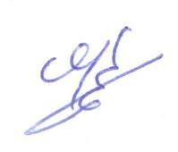
14.12.2020 Prof. univ. dr. ing. Mihai Gavrilaș

